2014年高职技能大赛
“云安全技术应用”赛项样题

第一部分：赛题基础信息

拓扑图
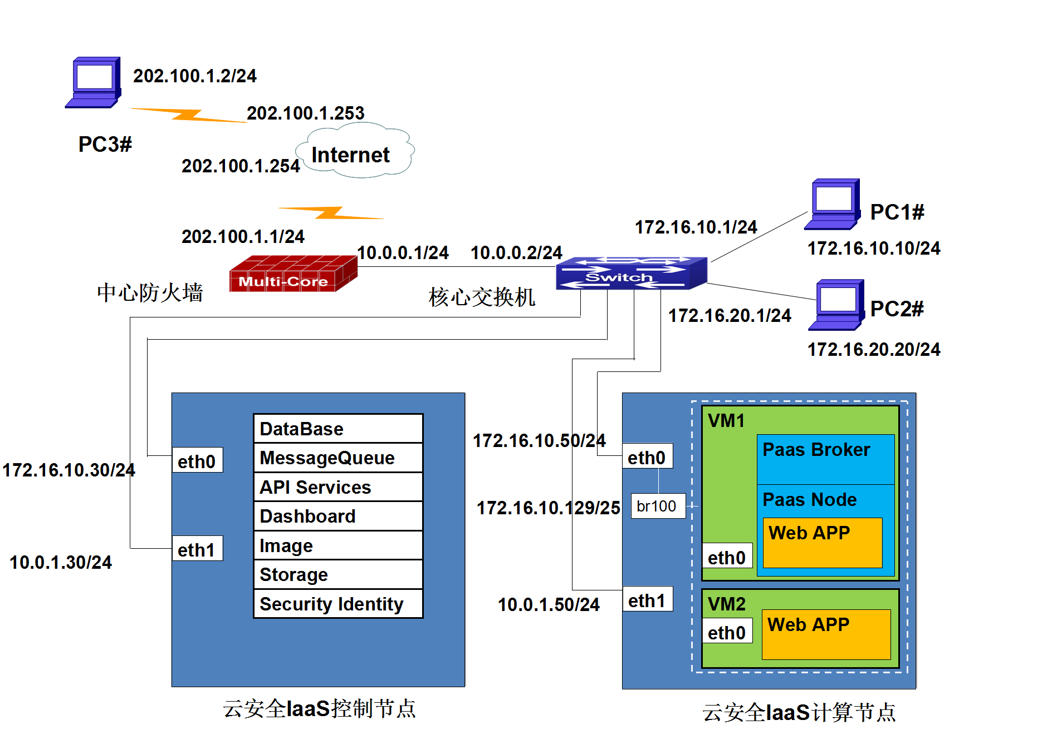

IP地址规划表
设备名称 | 接口 | IP地址 | 说明（设备上对应端口号）
云服务器1 | Vlan 20 | 172.16.10.30/24 | Eth0 SW-PORT7
云服务器1 | Vlan 30 | 10.0.1.30/24 | Eth1 SW-PORT15
云服务器2 | Vlan 20 | 172.16.10.50/24 | Eth0 SW-PORT8
云服务器2 | Vlan 30 | 10.0.1.50/24 | Eth1 SW-PORT13
PC-1 | Vlan 20 | 172.16.10.10/24 | SW-PORT5
PC-2 | Vlan 40 | 172.16.20.20/24 | SW-PORT19
PC-3 | 主机 | 202.100.1.2/24 | FW-WAN
中心防火墙 | 主机 | 202.100.1.1/24 | WAN
 | VLAN10 | 10.0.0.1/24 | LAN SW-PORT1
核心交换 | VLAN10 | 10.0.0.2/24 | SW-PORT1---- SW-PORT4
 | Vlan 20 | 172.16.10.1/24 | SW-PORT5---- SW-PORT10
 | VLAN30 | 10.0.1.1/24 | SW-PORT13--- SW-PORT18
 | Vlan 40 | 172.16.20.1/24 | SW-PORT19--- SW-PORT22

注意：
- 按照赛题要求，将每道题答案以文字说明加配置截图方式填写到答题文件中。DCRS需提交整机配置文件至答题文件夹。
- 保存位置：建立以“参赛工位号”为名称的答题文件夹，将答题文件保存至此文件夹中。
- 需要自己决定的配置信息，请预先规划并说明。例如“your password”需要自己设置密码。

第二部分：比赛试题（95分）
某公司建设私有云企业应用服务，搭建安全的云计算平台是首要任务，通过云安全平台实现计算资源的池化弹性管理，实现企业应用的集中管理、统一安全认证、授权管理等业务。作为系统管理和应用维护人员，需要进行云计算架构的设计、部署和管理。
云安全平台包括IaaS系统和PaaS系统，由2台物理机部署IaaS系统，其中一台物理机器部署IaaS 控制节点（Controller），另一台物理机器安装计算节点(Compute Node)。再通过IaaS部署2台VM，一个VM部署PaaS平台，PaaS平台采用控制(Broker)和容器节点(Node) All-In-One的部署方案。

任务一：安全网络组建（10分）
- 根据拓扑图正确连接设备（此项不用截图）。
- 根据大赛规划设置IP地址与VLAN等基本信息(包括vlan路由RIP、默认路由、回指路由)。
- 为进一步保证内网安全，进行端口隔离，创建端口隔离组T1，并进行配置确保sw-port19，sw-port20不能互访。
- 为防止内网地址欺骗，在交换机上开启防地址欺骗功能,trust 端口：SW-PORT1、SW-PORT7、SW-PORT8，SW-PORT13、SW-PORT15，trust ip10.0.0.2/24，172.16.10.10/24，自动恢复时间3600。
- 在交换机上做ACL（110）控制，保证vlan40网段和vlan20网段不能互访，应用接口SW-PORT19，方向in。
- 为加强内部管控，在交换机中将pc2进行IP+MAC+端口绑定。
- 在防火墙中创建V2TW策略，实现内网VLAN20（防火墙规则中的地址组名称）网络访问外部internet中的主机，其他址段不能对外访问，要求PC1能ping通PC3，PC2不能ping通PC3。
- 内部WEB主机INWEB(防火墙规则中的内部WEB主机名称，地址10.0.1.30/24.)，可以被Internet用户安全访问， 外部访问地址202.100.1.1，端口8080，防火墙规则名称WEBS, 测试页面http://202.100.1.1:8080/dashboard。
- 置防火墙规则denyim，控制内部主机在周一至周五早9点到18点（防火墙时间名称workt）不允许使用QQ等聊天工具（应用程序分类instant messenger）。
- 设置防火墙规则denyt，控制内部主机在周一至周五早9点到18点（防火墙时间名称workt）不允许访问非法网站tao(防火墙URL名称)，URL内容：www.taobao.com，m.taobao.com。

任务二、IaaS基础系统准备（5分）
- 操作系统安装（此项不用截图）
根据云安全架构图，分别安装以下操作系统：
物理机1# 安装centos6.5x64操作系统，安装系统采用最小安装；
物理机2# 安装centos6.5x64操作系统，安装系统采用最小安装加桌面,创建第三分区并分配50G空间。
- 主机名检查
主机Hostname设置为：
物理机1# 主机名设为controller;
物理机2# 主机名设为compute。
- 按照IP规划表配置好网络，检查网络是否可以ping。

任务三、IaaS系统组建（25分）
- 服务器controller配置
- 配置相关参数（此项不用截图）
首先对服务器控制节点的配置信息文件进行自定义修改，规划IaaS控制节点的IP、待安装服务或中间件账号、密码。配置信息文件复制到答题目录下保存。参考如下：
注意：密码必须8位以上，包括字符、数字、字母组成。
Keystone管理员用户名称 | admin
Keystone管理员密码 | your password
租户用户名 | admin
访问keystone服务的url地址 | http://controller:35357/v2.0
主机ip地址(内网) | 10.0.1.30/24 eth0
主机ip地址(外网) | 172.16.10.30/24 eth1
虚拟机的ip范围 | 172.16.10.129/25
Glance镜像的路径 | /var/lib/glance/images/
Glance镜像的ftp地址 | ftp://10.0.0.110/images
Glance镜像文件名 | your image
用户给镜像起的标签名 | "CentOS-6.5-x86_64"
镜像文件格式名 | qcow2
身份服务数据库密码 | your password
Mysql数据库root用户密码 | your password
Keystone管理员的密码 | your password
Glance数据库密码 | your password
Glance用户的密码 | your password
Nova数据库密码 | your password
Nova用户的密码 | your password
Dashboard的数据库密码 | your password
CINDER用户的数据库密码 | your password
CINDER用户的密码 | your password
NEUTRON的数据库密码 | your password
NEUTRON用户的密码 | your password
Heat的数据库密码 | your password
Heat用户的密码 | your password
CEILOMETER的数据库密码 | your password
CEILOMETER用户的密码 | your password
普通用户demo的密码 | your password
Keystone管理员邮箱 | Your mail address
普通用户邮箱 | Your mail address
Glance用户的邮箱 | Your mail address
Nova用户的邮箱 | Your mail address

- 验证主机
根据配置表确定控制节点的网络配置，进行网络检查，ping controller和ping compute，执行的结果提供截图。
- 安装keystone安全服务模块
安全服务模块包括用户、角色、服务的授权和认证，执行Keystone验证身份服务安装脚本，执行完毕后进行keystone list输出验证，执行的结果提供截图。
- 安装glance 镜像服务
部署虚拟机原始的Image镜像，执行验证镜像glance服务安装脚本，完成镜像服务的安装后进行命令行输出测试验证，执行的结果提供截图。
- 安装nova的控制服务配置
Nova控制服务是IaaS的核心，通过Nava服务进行IaaS的调度和管理。执行nova安装配置脚本。安装完成后通过启动navo 的调度、控制服和接口等服务验证是否安装正确，执行的结果提供截图。
- 服务器compute节点配置
IaaS计算节点(Compute Node)的配置信息文件进行自定义修改，规划IaaS计算节点的IP、待安装服务或中间件账号、密码。配置信息文件复制到答题文件夹保存。进行配置，执行计算节点的服务安装脚本，安装后通过nova compute服务状态进行检查，执行的结果提供截图。
- 安装Dashboard 访问Web界面
Dashboard 是IaaS系统的Web界面，可以通过Web界面进行系统的资源、虚拟机的维护和管理。安装完成后通过启动Dashboard，访问网页http://controller ip/dashboard进行检查，访问执行的结果提供截图。
- 安装cinder云硬盘组件
安装cinder云硬盘组件，使用之前创建的空白分区作为空间磁盘。安装后在后台检查云硬盘总空间大小。通过dashboard创建两块云硬盘，命名为DISK5G和DISK10G，大小分别为5G和10G，创建后在后台检查两块云硬盘的相关参数。
- 安装neutron网络组件
安装neutron网络组件并创建flatnet网络。在flatnet网络中创建子网，并使创建的子
网网段能够与其他网段进行通信，要求分配给虚拟机的ip有172.16.10.129~172.16.10.150与172.16.10.155~172.16.10.160两段。
- 安装云主机
安装一台云主机，挂载之前创建的5G的云硬盘，并把ping 172.20.20.20的过程及结果保存为disk5g.log放入该云硬盘；挂载之前创建的10G的云硬盘，并把ping 172.20.20.21的过程及结果保存为disk10g.log放入该云硬盘。

任务四、KEYSTONE维护（10分）
- 查询keystone现有用户
- 在keystone中创建新用户user1，密码为123456，邮箱为user1@example.com
- 查询keystone现有tenant
- 查询keystone现有role
- 给新用户user1管理员权限
- 使用user1账号查询endpoint
- 修改user1密码为654321
- 使用user1账号再次查询endpoint

任务五、PaaS基础系统准备（5分）
规划PaaS平台的部署架构，PaaS部署在IaaS平台的1台虚拟机上。PaaS采用All-In-One的安装方式，部署一台虚拟机即可，虚拟机配置如下：
系统配置：2CPU,2G内存，50G硬盘，连接到网络
操作系统：centos 6.5x64
主机名：vmhost
IP：动态分配
部署的VM能够远程登录，网络设置正确。检验执行的结果提供截图。

任务六、PaaS系统组建（10分）
PaaS部署在以上提供的VM，通过SSH登录，上传PaaS的安装配置信息文件，进行自定义修改。配置信息文件修改后保存至答题文件夹。
参考配置：
主机名 | vmhost
域名 | paas.com
ip地址 | 动态分配
数据库密码 | dbpassword
管理页面密码 | adminpassword
Yum源仓库地址 | /opt/paas_repo/
Paas系统用户名 | demo
Paas系统密码 | demo

- 安装DNS服务
PaaS依赖DNS服务，执行域名服务安装脚本，执行后查询DNS中vmhost.paas.com的ip验证，执行的结果提供截图。
- 安装MongoDB数据库
安装PaaS平台使用的MongoDB数据库，执行安装数据库脚本，执行后查询数据库中使用的数据库状况，执行的结果提供截图。
- 安装ActiveMQ消息中间件
安装PaaS平台使用的消息中间件，执行安装消息中间件的脚本，执行后访问网页http://localhost:8161验证，执行的结果提供截图。
- 安装MCollective服务
部署消息客户端，使得Broker和Node能够消息传递，执行安装脚本后，使用oo-mco ping命令进行验证，执行的结果提供截图。
- 安装PaaS Broker 控制节点
安装PaaS Broker控制管理系统，安装Web Console界面。安装后通过访问curl http://localhost:8080/broker/rest/api.json验证，执行的结果提供截图。
- 安装PaaS Node容器节点
部署PaaS容器节点，执行容器节点安装脚本，执行后PaaS平台自动增加了应用套件列表。安装后启动节点服务进行检查，执行的结果提供截图。
- paas系统验证
以上安装后，进行多租户配置，配置完成后。访问网页https://vmhost.paas.com，进入创建应用页面验证。执行的结果提供截图。

任务七、PaaS平台上部署应用服务（10分）
- 部署一台VM，搭建Git Server源
部署一台虚拟机，安装git。
- 配置Git Server 虚拟机和PaaS Broker 虚拟机直接ssh无密码登录
Git Server和PaaS Broker结点虚拟机配置ssh，允许paas broker机器能够ssh无密码登录。
- 搭建Git 本地代码源
在Git Server上配置应用Git代码源；在PaaS Broker通过命令git clone行验证。
- 通过PaaS Web Console 部署应用
登录PaaS Web Console管理界面，选择一个Wordpress 博客系统进行部署。
- 使用应用系统。
应用系统部署成功后，进入Wordpress应用，进行系统初始化配置，然后对个人博客Title、Header Image进行定制。配置完成后，发布一篇博文进行验证。

任务八、PaaS平台上部署开发环境（10分）
- 通过PaaS部署node.js运行环境
创建一个node.js的应用，应用名为use-nodejs.paas.com。
- 登录部署应用的网站验证
访问网页http://use-nodejs.paas.com验证，结果提供截图。
- 案例开发定制
针对案例代码文件，网页中实现超链接跳转，转到PaaS的主界面，并提供截图。

任务九：云安全维护工作报告（10分）
作为云平台的运维人员，成功部署了云平台之后，应根据云平台运行的部署网络、IaaS平台、PaaS平台和安全组件的实施过程，编制云安全维护工作报告。
- 工作报告：报告描述云平台的部署架构、网络、服务器配置、部署步骤、系统的安全策略。同时详细记录服务器、虚拟机、IaaS平台系统、PaaS平台系统、应用服务的访问IP、主机账号、主机密码、网站网站、登录账号、登录密码。
- 建议：针对本云平台项目，描述系统运维的注意事项。对云平台的发展，提出改进建议。

第三部分：职业素养（5分）
比赛现场符合企业“5S”（即整理、整顿、清扫、清洁和素养）原则、团队分工明确合理、操作规范、文明竞赛。

